BÁO CÁO PHÂN TÍCH VÀ DỰ BÁO
ĐIỆN NĂNG TIÊU THỤ HỘ GIA ĐÌNH
So sánh Seasonal Naive, SARIMA, XGBoost, LSTM và mô hình Hybrid Residual

Dữ liệu: Household Power Consumption | Tần suất gốc: 1 phút | Benchmark: 15 phút
Phiên bản báo cáo: 09/2026

1. Tóm tắt
Mục tiêu. Xây dựng quy trình xử lý dữ liệu chuỗi thời gian điện năng, tạo đặc trưng, huấn luyện nhiều mô hình dự báo và đánh giá khả năng kết hợp XGBoost với LSTM để cải thiện sai số dự báo.
- Dữ liệu gốc gồm 260.640 quan sát theo phút, tương đương 181 ngày liên tục.
- Phát hiện 13 khoảng missing; khoảng dài nhất là 3.723 phút (~62,05 giờ).
- Dữ liệu được bổ sung date/datetime, xử lý missing theo độ dài gap và resample về 15 phút để benchmark các mô hình trên cùng một mặt bằng.
- Kết quả tốt nhất trong thí nghiệm hiện tại là XGBoost + Residual LSTM: MAE 0,1426; RMSE 0,2391; sMAPE 20,37%; WAPE 17,59%.
- Residual Hybrid giảm MAE khoảng 8,8% so với XGBoost đơn (0,1564 → 0,1426).
- Cần lưu ý benchmark XGBoost exploratory có dùng một số biến điện tại cùng timestamp; trong triển khai dự báo thực sự nên bật chế độ strict forecast để loại các biến chưa biết trước.

2. Dữ liệu và chất lượng dữ liệu
Bộ dữ liệu chứa các biến đo điện theo phút. Các trường chính được sử dụng trong nghiên cứu gồm:
Biến | Vai trò/ý nghĩa
global_active_power | Biến mục tiêu chính - công suất tác dụng toàn hộ
global_reactive_power | Công suất phản kháng
voltage | Điện áp
global_intensity | Cường độ dòng điện
sub_metering_1/2/3 | Các nhánh đo tiêu thụ điện
time | Thời gian trong ngày; date/datetime được phục hồi từ thứ tự chuỗi

2.1. Bổ sung ngày và trục thời gian
File ban đầu chỉ chứa time nhưng có đúng 1.440 quan sát/ngày và chuỗi thời gian chạy liên tục. Ngày bắt đầu được thiết lập là 01/01/2007, từ đó tạo datetime với bước 1 phút cho toàn bộ 260.640 dòng.

2.2. Chiến lược xử lý missing
Độ dài gap | Phương pháp
≤ 5 phút | Linear interpolation
6-60 phút | Linear interpolation; local median làm fallback nếu thiếu biên
> 60 phút | Seasonal median tại cùng minute_of_day, ưu tiên ±7 ngày, mở rộng ±14 ngày
Sau xử lý, không còn giá trị numeric bị missing. Cách tiếp cận này tránh dùng nội suy tuyến tính cho các khoảng thiếu nhiều ngày, vốn có thể làm mất pattern chu kỳ ngày.

3. Khai phá và đặc trưng chuỗi thời gian
Phân tích ban đầu cho thấy mức tiêu thụ điện có chu kỳ trong ngày rõ rệt: thấp vào rạng sáng, tăng mạnh buổi sáng và đạt đỉnh vào buổi tối. Tương quan của global_active_power với global_intensity xấp xỉ 0,999, cho thấy hai biến gần như mang cùng thông tin về tải điện.
Lag | Diễn giải | Autocorrelation xấp xỉ
1 phút | Liền trước | 0,964
60 phút | 1 giờ trước | 0,524
1 ngày | Cùng thời điểm hôm trước | 0,314
7 ngày | Cùng thời điểm tuần trước | 0,317

3.1. Feature engineering
- Time features: hour, day_of_week, month, is_weekend.
- Cyclical encoding: hour_sin/cos, dow_sin/cos.
- Lag: 15 phút, 1 giờ, 24 giờ, 48 giờ và 7 ngày trên dữ liệu 15 phút.
- Rolling mean/std: cửa sổ 1 giờ, 3 giờ và 24 giờ; luôn shift(1) trước rolling để tránh leakage.
- Chia dữ liệu theo thời gian 70% train, 15% validation, 15% test; không shuffle.

4. Mô hình và thiết kế thí nghiệm

4.1. Seasonal Naive
Baseline theo mùa: dự báo bằng giá trị cùng thời điểm của ngày trước, tương ứng lag 96 trên dữ liệu 15 phút.

4.2. SARIMA
Sử dụng cấu hình SARIMA(2,0,1)(0,1,0,96). Chu kỳ mùa vụ 96 tương ứng 24 giờ ở tần suất 15 phút.

4.3. XGBoost
XGBoost khai thác time features, lag, rolling statistics và trong benchmark exploratory còn dùng thêm một số biến điện đồng thời như voltage, reactive power và sub-metering. Đây là mô hình phi tuyến phù hợp với dữ liệu dạng tabular có nhiều đặc trưng trễ.

4.4. LSTM
LSTM được thử với ba lookback: 60 phút (4 bước), 6 giờ (24 bước) và 24 giờ (96 bước). StandardScaler chỉ fit trên train rồi mới transform validation/test.

4.5. Hybrid
Hai nhóm hybrid được thử: (i) weighted ensemble XGBoost + LSTM; (ii) residual learning, trong đó XGBoost dự báo trước và LSTM học chuỗi residual = actual - xgb_pred. Dự báo cuối cùng bằng XGB prediction + predicted residual.

5. Chỉ số đánh giá
Các metric được sử dụng gồm MAE, RMSE, MAPE, sMAPE và WAPE. Với dữ liệu điện có nhiều thời điểm công suất thấp, MAPE có thể bị phóng đại khi y gần 0; do đó MAE, RMSE, sMAPE và WAPE được ưu tiên khi diễn giải.
Metric | Ý nghĩa
MAE | Sai số tuyệt đối trung bình; dễ diễn giải và ít nhạy với outlier hơn RMSE
RMSE | Phạt mạnh các sai số lớn
MAPE | Sai số phần trăm; dễ tăng rất cao khi actual gần 0
sMAPE | Phiên bản đối xứng của MAPE, ổn định hơn khi quy mô nhỏ
WAPE | Tổng sai số tuyệt đối / tổng actual; hữu ích để đánh giá sai số tổng thể

6. Kết quả thực nghiệm
Mô hình | MAE | RMSE | MAPE | sMAPE | WAPE
Seasonal Naive | 0.6740 | 1.0814 | 135.26% | 69.84% | 83.12%
SARIMA | 0.4364 | 0.7107 | 89.88% | 59.34% | 53.81%
LSTM 60m | 0.2971 | 0.4883 | 55.12% | 40.41% | 36.64%
LSTM 6h | 0.2835 | 0.4844 | 47.10% | 39.13% | 34.96%
LSTM 24h | 0.2816 | 0.4884 | 45.79% | 37.58% | 34.73%
XGBoost | 0.1564 | 0.2501 | 28.47% | 23.33% | 19.29%
Weighted Hybrid | 0.1552 | 0.2495 | 28.46% | 23.21% | 19.14%
Residual Hybrid | 0.1426 | 0.2391 | 23.98% | 20.37% | 17.59%
Kết quả cho thấy XGBoost vượt rõ Seasonal Naive, SARIMA và LSTM đơn. Weighted Hybrid cải thiện nhẹ, trong khi Residual Hybrid tạo mức cải thiện rõ hơn và đạt kết quả tốt nhất trong thí nghiệm hiện tại.
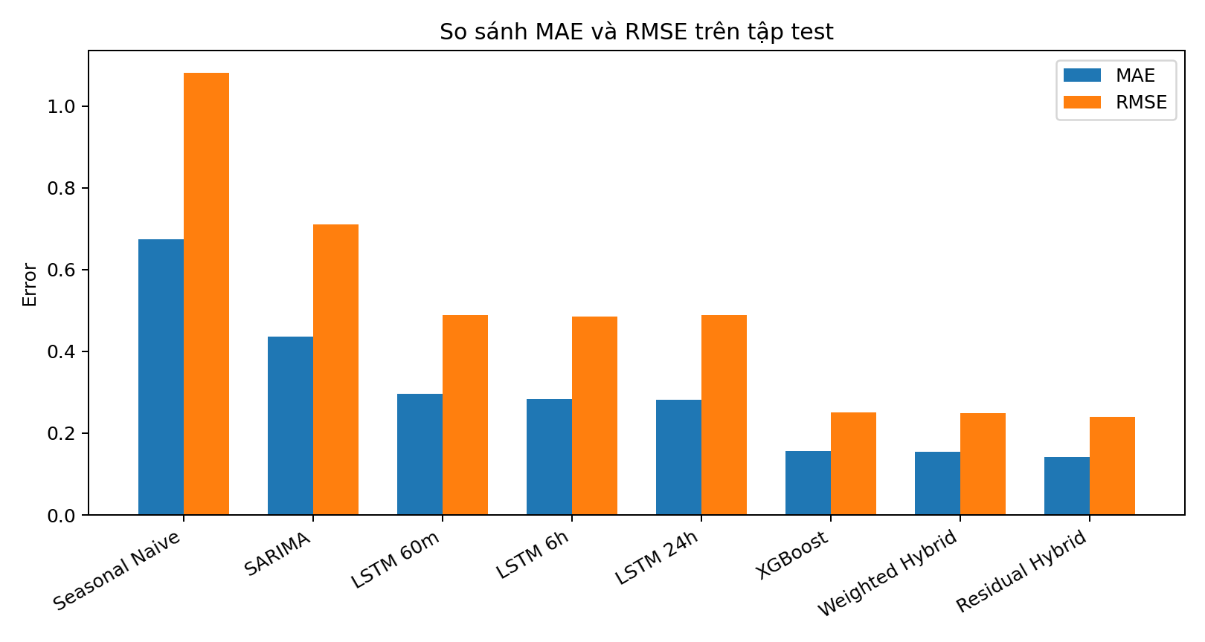
Hình 1. So sánh MAE và RMSE giữa các mô hình.
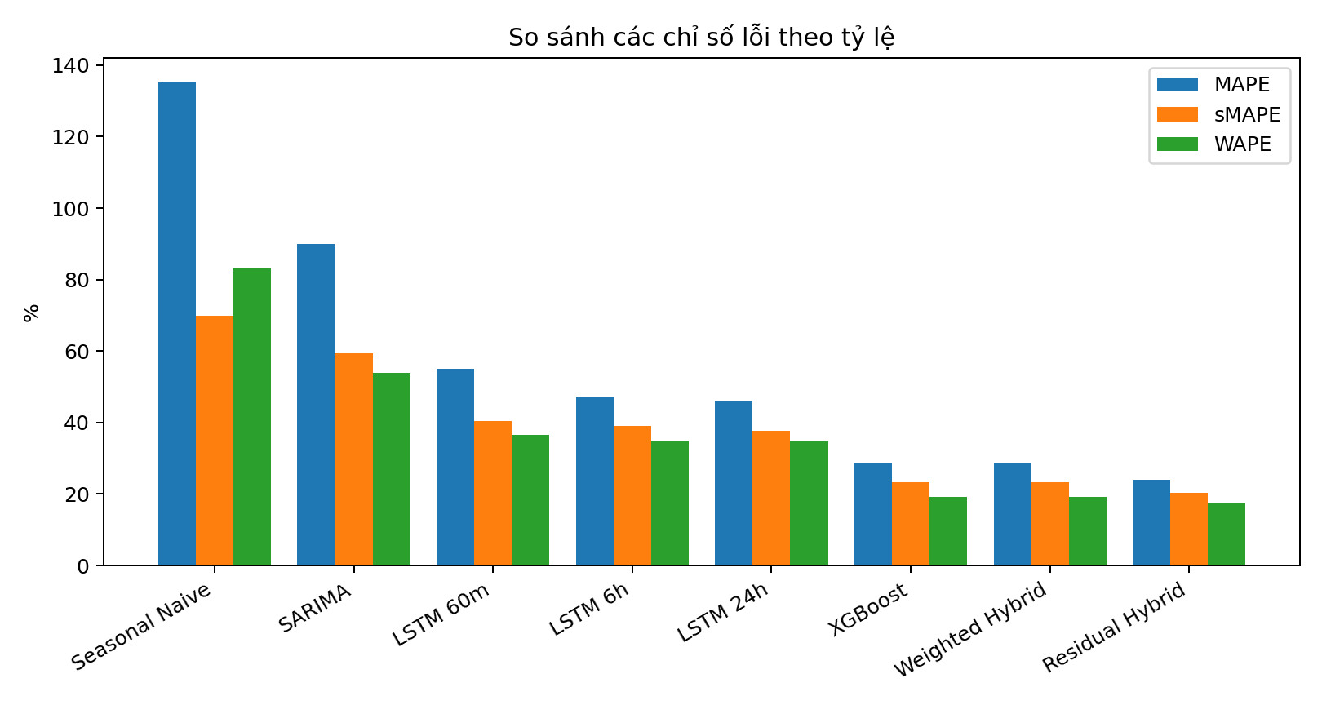
Hình 2. So sánh MAPE, sMAPE và WAPE.

6.1. So sánh lookback LSTM
Lookback | MAE | RMSE | sMAPE | WAPE
60 phút | 0,2971 | 0,4883 | 40,41% | 36,64%
6 giờ | 0,2835 | 0,4844 | 39,13% | 34,96%
24 giờ | 0,2816 | 0,4884 | 37,58% | 34,73%
Lookback 24 giờ cho MAE, sMAPE và WAPE tốt nhất trong ba cấu hình, cho thấy việc quan sát trọn chu kỳ một ngày mang lại lợi ích. Lookback 6 giờ có RMSE thấp hơn nhẹ, tức xử lý một số sai số lớn tốt hơn.

6.2. Residual Hybrid
Residual Hybrid đạt MAE 0,1426 so với 0,1564 của XGBoost, tương đương cải thiện khoảng 8,8%. WAPE giảm từ 19,29% xuống 17,59%, và sMAPE giảm từ 23,33% xuống 20,37%.
Residual thực tế trên test có mean khoảng -0,050, cho thấy XGBoost có xu hướng dự báo cao hơn thực tế một chút trong giai đoạn test. LSTM học residual giúp điều chỉnh bias và một phần pattern sai số theo thời gian.

7. Hạn chế và rủi ro phương pháp
- Benchmark exploratory của XGBoost dùng voltage, reactive power và sub-metering tại cùng timestamp với target. Nếu các biến này không có sẵn trước thời điểm forecast, đây là future-covariate leakage.
- Mô hình residual hiện sử dụng residual train dựa trên prediction của XGBoost trên chính train; để đánh giá nghiêm ngặt hơn có thể tạo out-of-fold/rolling-origin residual cho train.
- Dữ liệu chỉ dài khoảng 181 ngày nên chưa bao phủ trọn chu kỳ năm và mùa vụ theo năm.
- Chưa có biến ngoại sinh quan trọng như nhiệt độ, độ ẩm, ngày lễ, số người sử dụng hoặc lịch vận hành thiết bị.
- Resample về 15 phút giúp benchmark thực tế hơn về tài nguyên, nhưng làm mất một phần biến động ở mức phút.

8. Đề xuất triển khai và nâng cấp
- Dùng strict forecast: chỉ dùng feature biết được ở thời điểm dự báo hoặc feature đã lag.
- Bổ sung rolling-origin backtesting thay vì một lần chia 70/15/15 để đánh giá độ ổn định theo thời gian.
- Cho XGBoost rolling retraining theo ngày/tuần và theo dõi drift của MAE/WAPE.
- Huấn luyện residual model bằng out-of-fold residual để tránh residual train quá lạc quan.
- Thử GRU/TCN cho residual, hoặc multi-scale residual sequence 1h + 6h + 24h + 7 ngày.
- Bổ sung weather/holiday/context features nếu có để cải thiện forecast ahead-of-time.

9. Hướng dẫn chạy source code
Source code đi kèm được thiết kế chạy end-to-end từ file CSV gốc. Ví dụ:
python electricity_forecasting_pipeline.py --input "household_power_consumption - Copy.csv" --output-dir outputs --start-date 2007-01-01
Để benchmark theo điều kiện dự báo nghiêm ngặt hơn, không dùng biến điện đồng thời tại timestamp tương lai:
python electricity_forecasting_pipeline.py --input "household_power_consumption - Copy.csv" --output-dir outputs_strict --strict-forecast
Các output chính gồm cleaned data, gap report, featured dataset, model_metrics.csv, model_predictions.csv, residual_hybrid_predictions.csv và run_metadata.json.

10. Kết luận
Thí nghiệm cho thấy chuỗi điện năng có tính tự tương quan và mùa vụ ngày rõ rệt. Các mô hình truyền thống như Seasonal Naive và SARIMA tạo baseline hữu ích nhưng kém hơn các mô hình học máy/sequence. XGBoost khai thác tốt các lag và rolling features; LSTM có lợi khi tăng lookback đến 24 giờ. Cách kết hợp hiệu quả nhất trong thí nghiệm là residual learning: XGBoost học pattern chính và LSTM học phần sai số còn lại theo chuỗi thời gian. Đây là hướng phù hợp để tiếp tục phát triển thành hệ thống học thích nghi/online learning trong giai đoạn sau.

